YM-3403 铠装液位变送器

产品描述
该液位变送器由高性能扩散硅压阻式压力传感器作为测量元件，把与液位深度成正比的液体静压力准确测量出来，并经过信号调理电路转换成标准（电流或电压）信号输出，建立起输出信号与液体深度的线性对应关系，实现对液体深度的测量。产品采用金属软管设计，线缆可以得到保护，可测量有鱼类咬线水域或部队柴油储罐液位。

产品特点

· 铠装软管保护线缆
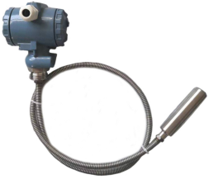

产品应用

有鱼类咬线水域液位
柴油液位
可能破坏导气电缆的其他场合

技术参数

量程范围: 0～5m
测量介质: 与304不锈钢兼容的各种液体
供电电源: 12V-36VDC
输出信号: 4～20mA等
适应温度: -20～100℃（介质）
综合精度: ±0.5％FS（典型）
零点温漂: ≤±1.5％FS
灵敏度温漂: ≤±1.5％FS
补偿温度: 0～70℃
防护等级: IP65
过载能力: 200％FS
稳定性: ≤±0.25％FS／年

外形结构（单位: mm）

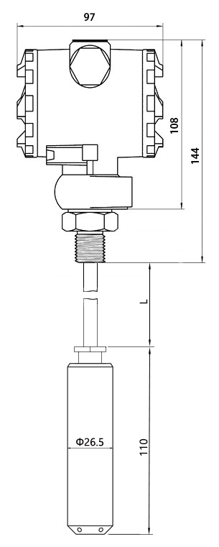

产品选型

产品型号: YM-3403
量程范围: 用户需求
软管长度：
介质密度：
固定螺纹： D1：G1螺纹
供电电源: V1 12-36VDC
输出信号: S1 4-20mA S2 1-5V S3 0-5V
S4 RS485 SX 用户指定
精度: A1 0.5%
附加功能: F1 用户指定 F2：LED显示

选型举例：YM-3403 0-5m(6)0.8D1V1S1A1F2

